EMENDA IMPOSITIVA INDIVIDUAL Nº 03 AO PROJETO DE LEI N° 119/2022 DE 28 NOVEMBRO DE 2022, QUE ESTIMA A RECEITA E FIXA A DESPESA DO MUNICÍPIO DE BOM RETIRO DO SUL PARA O EXERCÍCIO DE 2023

PROJETO DE LEI Nº 119/2022
EMENDA IMPOSITIVA Nº 03
AUTOR: Vereador CLÓVIS PEREIRA DOS SANTOS

Emenda | Dotação a Suplementar | Dotação a Reduzir | Objeto | Valor
01 | Secretaria Municipal Turismo, Esporte, e Lazer | 99.999.0099.2.055  Emendas  Individuais | Para: Associação dos Empregados da Cooperativa São João  (AECOSAJO)  (Aquisição de tela para reforma do alambrado) | R$ 4.758,33
02 | Secretaria Municipal Turismo, Esporte, e Lazer | 99.999.0099.2.055  Emendas  Individuais | Para: Estádio Wendulino Gewer  (Troca do telhado do vestiário por pronto laje e manutenção da rede elétrica e hidráulica) | R$ 25.000,00
03 | Secretaria Municipal Turismo, Esporte, e Lazer | 99.999.0099.2.055  Emendas  Individuais | Para: Esporte Clube Grêmio da Beira do Rio  (Manutenção do Telhado) | R$ 5.000,00
04 | Secretaria Municipal da Saúde | 99.999.0099.2.055  Emendas  Individuais | Para: APAE | R$ 17.379,16
05 | Secretaria Municipal da Saúde | 99.999.0099.2.055  Emendas  Individuais | Para: Liga de Combate ao Câncer | R$ 17.379,17

Justificativa

As emendas impositivas são uma pequena contribuição que cada vereador pode destinar de forma individual. Assim, as presentes emendas serão destinadas para algumas entidades para que possam trazer melhorias em suas estruturas e serviços prestados a nossos munícipes.

Bom Retiro do Sul, 27 de dezembro de 2022

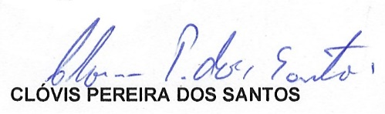

___________________________
Vereador Clóvis Pereira dos Santos

